Załącznik nr 1

OPIS PRZEDMIOTU ZAMÓWIENIA „ WYKONANIE ŁĄKI KROKUSOWEJ I OGRODU MOTYLI”

Teren inwestycji pod wykonanie łąki krokusowej jest zlokalizowany na Placu Cichociemnych położonym przy ul. Adama Mickiewicza – ŚRÓDMIEŚCIE.

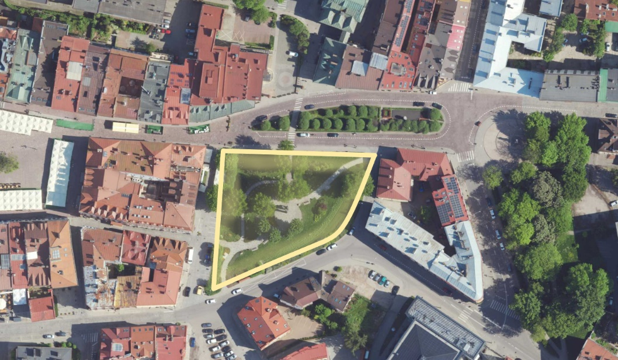

Teren inwestycji ,,Ogrodu motyli’’ jest zlokalizowany w Parku Kultury i Wypoczynku, na fragmencie działki nr 1083/120 obręb 207 RZESZÓW – ŚRÓDMIEŚCIE.
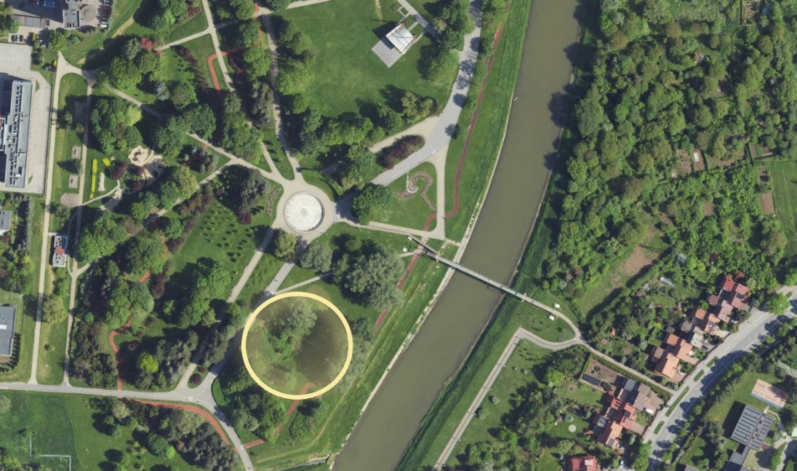
Przedmiot zamówienia obejmuje:
- wykonanie, dostawę i montaż elementów małej architektury tj.: domki dla owadów –4 szt.,
- przygotowanie terenu pod nasadzenia,
- wykonanie nasadzeń krzewów, traw i bylin,
- wykonanie nasadzeń z roślin cebulowych.

MATERIAŁY

Materiały użyte do realizacji zadania mają spełniać warunki określone w opisie przedmiotu zamówienia, być zgodne ze sztuką ogrodniczą lub odpowiadać innym warunkom umownym.

Do wykonania prac należy stosować następujące materiały:

- krzewy ozdobne zgodne z kosztorysem ofertowym,
- trawy ozdobne zgodne z kosztorysem ofertowym,
- byliny i rośliny cebulowe zgodne z kosztorysem ofertowym,
- obrzeża trawnikowe PCV o wysokości 45 mm i grubości ścianki 5mm w celu wydzielenia
powierzchni nasadzeń roślin w rabacie dla motyli,
- agrowłókninę ściółkującą o masie powierzchniowej 70-100 g/m², którą należy przymocować
do podłoża specjalistycznymi kotwami,
- ziemię żyzną (próchniczą) workowaną lub w balocie, do zaprawiania dołów, o określonym pH
dopasowanym do wymagań zastosowanych gatunków roślin,
- woda do podlewania,
- inne materiały niezbędne wynikłe z technologii wykonania robót.

SPRZĘT

Do wykonania prac będących przedmiotem niniejszego Opisu przedmiotu zamówienia należy stosować następujący, sprawny technicznie sprzęt:
- świder glebowy do wykonania dołów pod nasadzenia,
- beczka na wodę o pojemności od 2500 do 2800 l wyposażona w pompę do podawania wody,
- narzędzia ręczne oraz inne wynikające z technologii wykonywanych prac,
W przypadku braku możliwości przewożenia środkami transportowymi należy dostarczyć je ręcznie. Liczba i wydajność sprzętu musi gwarantować przeprowadzenie prac, zgodnie z opisem przedmiotu zamówienia i wskazaniami osoby nadzorującej nasadzenia w terminie przewidzianym umową. Sprzęt będący własnością Wykonawcy lub wynajęty do wykonania robót ma być utrzymywany w dobrym stanie i gotowości do pracy. Musi również być zgodny z normami ochrony środowiska i przepisami dotyczącymi jego użytkowania.

TRANSPORT

Wykonawca jest zobowiązany do stosowania jedynie takich środków transportu, które
nie wpłyną niekorzystnie, na jakość wykonywanych prac i właściwości przewożonych materiałów. Przy ruchu na drogach publicznych pojazdy mają spełniać wymagania dotyczące przepisów ruchu drogowego w odniesieniu do dopuszczalnych obciążeń na osie i innych parametrów technicznych. Wykonawca będzie usuwać na bieżąco, na własny koszt, wszelkie zanieczyszczenia spowodowane jego pojazdami na drogach publicznych oraz dojazdach do miejsca wykonywania prac. Wykonawca jest zobowiązany do używania takiego sprzętu, który nie spowoduje uszkodzenia nawierzchni (kostka betonowa i granitowa, płytki chodnikowe, nawierzchnia asfaltowa, nawierzchnia elastyczna itp.) ciągów pieszych przy zieleńcach i skwerach w pasie drogowym oraz istniejących trawników. Przewóz materiałów z i do wyznaczonego miejsca może być dowolny pod warunkiem, że nie uszkodzi, ani nie pogorszy nawierzchni ciągów pieszych, dróg oraz istniejących trawników jak również nie uszkodzi i nie pogorszy jakości transportowanych materiałów. Bezwzględnie zabrania się wjazdu lub zatrzymywania pojazdów na terenie ścieżki dla biegaczy usytuowanej na Parku Kultury i Wypoczynku.

OGÓLNE WARUNKI WYKONANIA PRAC

Wykonawca jest odpowiedzialny za prowadzenie prac zgodnie z Umową, oraz za jakość zastosowanych materiałów i wykonywanych prac, za ich zgodność z wymaganiami Opisu przedmiotu zamówienia oraz poleceniami osoby nadzorującej inwestycję.
Wykonawca ponosi odpowiedzialność, za dokładne wykonanie prac zgodnie z wytycznymi określonymi w Opisie przedmiotu zamówienia, załącznikach lub przekazanymi przez osobę nadzorującą inwestycję. Następstwa jakiegokolwiek błędu spowodowanego przez Wykonawcę w wytyczeniu i wyznaczeniu prac zostaną, poprawione przez Wykonawcę na własny koszt. Sprawdzenie wytyczenia prac przez Osobę nadzorującą nie zwalnia Wykonawcy od odpowiedzialności za ich dokładność. Decyzje Osoby nadzorującej dotyczące akceptacji lub odrzucenia materiałów i elementów prac będą oparte na wymaganiach sformułowanych w Umowie, Opisie przedmiotu zamówienia. Wszystkie materiały przewidywane do wykorzystania będą zgodne z postanowieniami Umowy, Opisem przedmiotu zamówienia i poleceniami Zamawiającego.

- DOSTAWA I MONTAŻ ELEMENTÓW MAŁEJ ARCHITEKTURY

1.1. DOMKI DLA MOTYLI - 4 szt.

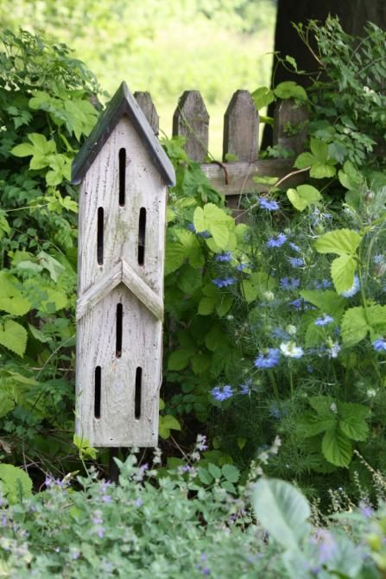
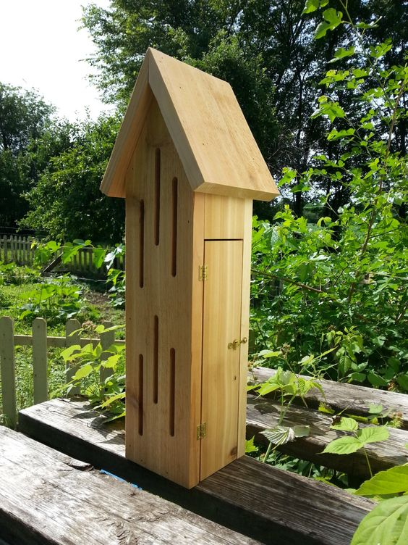

Rys. 1 Przykładowe realizacje domków dla motyli (typ 1)
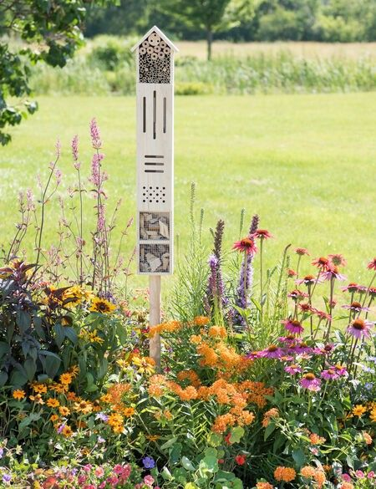
Rys. 2. Przykładowa realizacja domku dla motyli i innych owadów (typ 2)

Domki dla motyli zbudowane z litego drewna sosnowego, dwukrotnie impregnowanego preparatem, który będzie nieszkodliwy dla owadów, konstrukcja powinna być odporna na warunki atmosferyczne. W kolorach naturalnych. Każdy domek powinien posiadać przynajmniej 6 podłużnych otworów oraz boczną klapkę do otwierania. Wewnątrz domek wypełniony materiałami naturalnymi takimi jak: drewno naturalne, gałązki, patyki, grube płaty kory, liście. Domki w ilości 4 szt. – 2 szt. typu 1 (domek dla motyli) oraz 2 szt. typu 2 (domek dla motyli i innych owadów). Poszczególne wnęki domku typu 2 maja być wypełnione materiałami takimi jak: gałązki bzu, gałęzie z brzozy i/lub olchy z nawierconymi otworami, słoma i bambusowe rurki i powinny zawierać wszystkie wymienione powyżej materiały. Wnęki domku typu 2 powinny być zabezpieczone metalową siatką hodowlaną.
Każdy domek nakryty daszkiem dwuspadowym. Przód i tył domku powinien być przykryty płytą maskującą wykonaną z drewna. Układ wnęk i otworów w kształcie zbliżonym do przykładów wskazanych powyżej. Każdy pojedynczy domek ustawiony jest na jednym drewnianym słupie, który należy przymocować do fundamentu o głębokość co najmniej 50 cm pozwalająca na prawidłową stabilizację w gruncie. Domki powinny być zainstalowane na różnych wysokościach miedzy 30 cm a 60 cm nad ziemią – do uzgodnienia z Zamawiającym.

Dane techniczne:
- Wysokość: 75 cm – 100 cm
- Długość: 16cm – 18 cm,
- Szerokość: 16 cm - 18 cm
Dane techniczne stojaka:
- Wysokość: 30 cm – 60 cm,
- Średnica: 4 cm – 6 cm

2. DOSTAWA I SADZENIE ROŚLIN WRAZ Z MATERIAŁAMI

2.1. WYMAGANIA DOTYCZĄCE ZAŁOŻENIA ŁĄKI KROKUSOWEJ

Wykonanie nasadzeń krokusów na powierzchni około 900 m2 w ilości 34 500 szt., (około 30 szt. - 50 szt. na m2), w kolorach; niebieskim – stanowiących 40%, fioletowym – stanowiących 30%, białym – stanowiących 30%. Nasadzenia należy wykonać w jesieni zgodnie z terminarzem sadzenia. Głębokość sadzenia dostosować do wielkości cebul (bulw) oraz do rodzaju gleby. Sadzenie cebul wykonać ręcznie lub mechanicznie. Każdy dołek pod nasadzenie musi być zaprawiony żyzną ziemią lub kompostem.

2.2. WYMAGANIA DOTYCZĄCE ZAŁOŻENIA RABAT W OGRODZIE MOTYLI

Rabaty należy wydzielić zgodnie z przedstawionym planem oraz uzgodnieniami z Zamawiającym - załącznik nr 2 do zapytania ofertowego. Nasadzenia należy wykonać w terminie wskazanym w umowie uwzględniając pielęgnację rabaty w tym podlewanie roślin do czasu odbioru końcowego.

2.2.1. PRZYGOTOWANIE GLEBY POD RABATY W OGRODZIE MOTYLI

Przed przystąpieniem do sadzenia roślin na rabatach, teren należy odpowiednio przygotować, przez nawiezienie żyznej ziemi warstwą grubości 10 cm, po czym wykonać mieszanie gruntu rodzimego wraz z nawiezioną żyzną ziemią na głębokość 30 cm. Powierzchnię rabat należy wyrównać grabkami rozbijając większe grudki ziemi. Podczas wykonywania tej czynności pozostałości darni, chwastów, kamieni lub innych niepożądanych elementów należy usunąć.
2.2.2. WYMAGANIA DOTYCZĄCE WYMIENIANEGO PODŁOŻA
Ziemia ogrodnicza workowana lub w balocie ma być użyta do wypełnienia głębokości dołów pod nasady krzewów oraz traw ozdobnych. Wykonawca zobowiązany jest przed zastosowaniem ziemi ogrodniczej sprawdzić odczyn gleby (pH) i zastosować odpowiednio do wymagań poszczególnych gatunków roślin. Ziemia ogrodnicza powinna charakteryzować się odpowiednią granulacją, zawartością składników pokarmowych (mikro i makroelementów) oraz substancji organicznych. Prawidłowy odczyn gleby powinien wahać się w granicach pH 5,5-6,5.
Ziemia żyzna w balocie lub luzem powinna być użyta na rabacie do nawiezienia gruntu rodzimego po zdjęciu darni, pod nasadzenia roślin i traw ozdobnych, Powinna charakteryzować się odpowiednią granulacją, zawartością składników pokarmowych (mikro i makroelementów) oraz substancji organicznych. Prawidłowy odczyn gleby powinien wahać się w granicach pH 5,5-6,0.
2.3. WYMAGANIA DOTYCZĄCE SADZONEK
Materiał roślinny (sadzonki, cebule) powinien posiadać paszporty roślinne lub certyfikaty zaświadczające o zdrowotności, właściwie znaczony tzn. muszą mieć etykiety, na których podana jest nazwa polska i łacińska, forma, wybór jakości I.

Każdorazowo przed przystąpieniem do sadzenia należy uzyskać akceptację materiału roślinnego przez Osobę nadzorującą nasadzenia.

Sadzonki krzewów muszą być prawidłowo uformowane z zachowaniem pokroju charakterystycznego dla gatunku i odmiany oraz posiadać następujące cechy:
- system korzeniowy ma być skupiony i prawidłowo rozwinięty, na korzeniach szkieletowych mają występować liczne korzenie drobne (boczne),
- u roślin sadzonych z bryłą korzeniową w balocie, bryła korzeniowa ma być prawidłowo uformowana przez szkółkowanie z przerastającymi ją korzeniami, nie uszkodzona, zabezpieczona odpowiednim materiałem (np. juta) i ściśle związana.
- korzenie częściowo odłamane i uszkodzone należy przed sadzeniem przyciąć,
- sadzonki zdrowe, bez objawów chorobowych i patogenów.

Sadzonki traw ozdobnych oraz bylin
- bryła korzeniowa w pojemniku zgodnym z tabelą zestawienia roślin
- sadzonki bez objawów chorobowych i patogenów
Dostawca materiału sadzeniowego musi udokumentować wiek dostarczonych sadzonek, które muszą odpowiadać obowiązującym w Polsce normom (ilość pędów, wysokość, bryła korzeniowa); wyklucza się zastosowanie sadzonek młodszych niż dwa lata. Szkółka winna posiadać wymagane przepisami paszporty roślinne. Materiał sadzeniowy musi każdorazowo zostać zatwierdzony przez Osobę nadzorującą nasadzenia przed posadzeniem.

Cebule roślin ozdobnych - krokusy
- wielkość – w zależności od gatunku o obwodzie minimum 4,5 cm
- cebule kwiatowe powinny być twarde bez uszkodzeń i przebarwień
- cebule powinny być suche z wyrazistymi łuskami

Wady niedopuszczalne:
- silne uszkodzenia mechaniczne roślin części naziemnej i korzeni,
- ślady żerowania szkodników,
- oznaki chorobowe,
- zwiędnięcie i pomarszczenie kory na korzeniach i częściach nadziemnych,
- przesuszenie bryły korzeniowej,
- rozpadnięcie się bryły korzeniowej.

2.5. SADZENIE ROŚLIN - ZAKRES PRAC

Rośliny sadzimy na tej samej głębokości na jakiej rosły w szkółce. Zbyt głębokie
lub płytkie sadzenie utrudnia prawidłowy rozwój rośliny. Bezpośrednio po posadzeniu obficie podlać wodą, a rośliny wymagające przycięcia należy przyciąć.
Jeśli nie jest możliwe dostarczanie roślin partiami, aby bezpośrednio wysadzać
je w terenie, należy je zadołować w pobliżu miejsca realizacji. Dołowany materiał szkółkarski musi być odpowiednio zabezpieczony przed działaniem wiatru, słońca i przesuszeniem.
Rośliny uprawiane w pojemnikach z dobrze wytworzoną bryłą korzeniową można sadzić przez cały okres wegetacyjny. Sadzenie najlepiej przeprowadzać w chłodne wilgotne dni.
Należy wyznaczyć lokalizację nasadzeń w terenie zgodnie z dokumentacją projektową
i wymieniając ziemię urodzajną o parametrach opisanych w punkcie dotyczącym materiałów dodatkowych uwzględniając osiadanie ziemi, co spowoduje obniżenie początkowej wysokości
o ok. 10%.
Usunąć wszelkie chwasty, zanieczyszczenia, kamienie itp., a teren wyrównać. Prace należy prowadzić ze szczególną starannością przy pniach i w obrębie układów korzeniowych roślin istniejących.
Ukształtować powierzchnię terenu pod nasadzenia w taki sposób, aby docelowa powierzchnia wraz z warstwą kory ściółkującej była obniżona o 2-3 cm w stosunku do przylegających ciągów komunikacyjnych oraz trawników. Na tak przygotowanym i wyrównanym terenie należy rozłożyć agrowłókninę i przymocować ją do podłoża specjalistycznymi kotwami. W miejscach, gdzie będą sadzone rośliny należy wykonać nacięcia w agrowłókninie na krzyż, a następnie w miejscach tych wykopać dołki o średnicy i głębokości większej od rozmiaru układu korzeniowego sadzonki o ok. 5-10 cm .
Rośliny - byliny i trawy na przedmiotowym obszarze sadzimy w małych grupach jednogatunkowych w ilości sztuk wskazanych w tabeli z zestawieniem materiału szkółkarskiego. Krzewy sadzimy zgodnie miejscem wskazanym przez Zamawiającego, dopuszczalna jest zmiana lokalizacji krzewów po wcześniejszym uzgodnieniu z Zamawiającym.

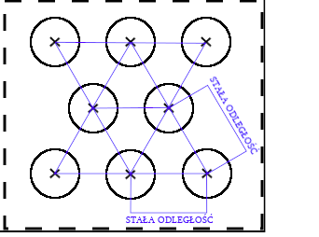

Rys. 2 Przykład sposobu obsadzania rabat.

Na tak przygotowanym i wyrównanym terenie w wyznaczonych miejscach należy wykopać dołki o średnicy i głębokości większej od rozmiaru układu korzeniowego sadzonki
o ok. 5-10 cm. Przed sadzeniem rośliny wyjąć z pojemników i za pomocą ostrego narzędzia przyciąć korzenie, złamane lub uszkodzone. Następnie umieścić roślinę w dołku i zasypać ziemią urodzajną którą delikatnie ubić. Tak przygotowaną i obsadzoną grupę należy wyściółkować korą ściółkującą, w warstwie o grubości 5cm +/-1cm. Po wykonaniu wszystkich prac krzewy należy obficie podlać uważając, aby nie wymywać kory ściółkującej i podłoża. Podlewanie ponowić również następnego dnia po posadzeniu.

2.6. ZESTAWIENIE ROŚLIN OGRODU MOTYLI

Oznaczenie rabaty: | Nazwa rośliny: | Ilość (szt.): | Uwagi:
A | Werbena patagońska | 100 | pojemnik min P13
A | Perowskia łobodolistna ’Blue Spire’ | 30 | pojemnik min P13
A | Rudbekia błyskotliwa ’Goldstrum’ | 80 | pojemnik min P13
A | Czosnek olbrzymi w kolorze fioletowym | 30 | pojemnik min P9
A | Tojeść kropkowana | 30 | pojemnik min P9
A | Ostnica mocna ’Pony Tails’ | 70 | pojemnik min P13
B | Kocimiętka Faassena | 35 | pojemnik min P13
B | Liatra kłosowa | 20 | pojemnik min P13
B | Jeżówka purpurowa ’Sombrero’ lub ’Tiki Torch’ lub ’Orange Pearl’ | 40 | pojemnik min P13
B | Jeżówka purpurowa - różowa | 40 | pojemnik min P13
B | Jeżówka purpurowa –’White Pearl’ lub ’Green Jewel’ | 40 | pojemnik min P13
B | Dzwonek skupiony | 22 | pojemnik min P9
B | Orlik ogrodowy – różne kolory | 20 | pojemnik min P9
B | Lawenda wąskolistna ’Hidcote’ | 40 | pojemnik min C1
B | Barbula klandońska | 10 | pojemnik min C1
B | Bodziszek Rozanne | 60 | pojemnik min P13
B | Krwawnik wiazówkowaty – odmiana w kolorze żółtym dorastająca do wys. 60 cm – 80 cm | 30 | pojemnik min P13
B | Rozplenica japońska ‘Hameln’ | 25 | pojemnik min C1
C | Liliowiec Stella D’Oro | 20 | pojemnik min P13
C | Szałwia omszona - fioletowa | 60 | pojemnik min P13
C | Przetacznik kłosowy | 60 | pojemnik min P13
C | Rozchodnik okazały – biały 50% i różowy 50% | 60 | pojemnik min P13
C | Sesleria jesienna | 28 | pojemnik min P13
1 | Budleja Dawida – niebieska lub fioletowa | 10 | pojemnik min C2
2 | Budleja Dawida - różowa | 10 | pojemnik min C2
3 | Budleja Dawida - biała | 10 | pojemnik min C2
4 | Budleja Dawida ’Flower Power’ | 5 | pojemnik min C2
5 | Budleja – odmiana karłowa | 12 | pojemnik min C2
6 | Lilak Meyera ’Palibin’ | 5 | pojemnik min C2
7 | Hortensja bukietowa ’Limelight’ | 15 | pojemnik min C2
8 | Aster bylinowy – fioletowy lub niebieski | 10 | pojemnik min C2
9 | Azalia wielkokwiatowa ’Gibraltar’ | 4 | pojemnik min C2
10 | Krzewuszka cudowna ’Korea’ | 15 | pojemnik min C2
11 | Tawuła szara ’Grewsheim’ | 5 | pojemnik min C2

2.7. MATERIAŁY DODATKOWE

Kora ściółkująca
Do wykończenia powierzchni pod nasadzeniami traw, bylin i krzewów należy użyć kory ściółkującej. Zaleca się użyć sosnowej kory średnio mielonej o frakcji 20-50 mm. Korowanie na grubość 5 cm – 6 cm.

Obrzeże trawnikowe
W miejscach styku skupin projektowanych roślinnych z trawnikiem należy zastosować obrzeże trawnikowe z tworzywa sztucznego o wysokości 45 mm, grubości ścianki 5mm i podstawowej długości typowego elementu min. 1 m, mocowane do podłoża specjalistycznymi kotwami przeznaczonymi do obrzeży trawnikowych min 4 szt. na 1 mb.

Agrowłóknina
Pod projektowane nasadzenia rabat z krzewów, bylin i traw ozdobnych, należy zastosować agrowłókninę ściółkującą o masie powierzchniowej 70-100 g/m², która przepuszcza wodę
w obu kierunkach oraz zapewnia odpowiednią cyrkulację powietrza, jednocześnie uniemożliwiając wzrost chwastów. Agrowłókninę należy przymocować do podłoża specjalistycznymi kotwami, które zapobiegną przemieszczaniu się tkaniny.

UWAGI KOŃCOWE

- Przed wbudowaniem należy przedstawić do akceptacji i uzyskać aprobatę Zamawiającego dotyczącą elementów małej architektury, materiałów wykończenia, roślin do nasadzenia (kolorystyka drewna, urządzeń).
- Wszystkie elementy i materiały zawarte w opisie mają charakter poglądowy i zostały przedstawione za pomocą przykładowych wizualizacji. Elementy i materiały przewidziane do wbudowania mogą być równoważne do przedstawionych w opisie pod warunkiem spełnienia wymagań technicznych i parametrów tu opisanych.
- Zamawiający dopuszcza rozwiązania równoważne z OPZ, pod warunkiem spełnienia opisanych wymagań technicznych i parametrów. Wobec powyższego w odniesieniu do norm, ocen technicznych, specyfikacji technicznych i systemów referencji technicznych, zamawiający dodaje wyrazy „lub równoważne”
- Wszystkie elementy należy zabezpieczyć przed przypadkowym zniszczeniem
do chwili końcowego odbioru.
- Prace należy wykonać zgodnie z zasadami sztuki budowlanej i ogrodniczej, przepisami bhp, pod nadzorem Zamawiającego. Należy użyć materiałów najwyższej jakości, atestowanych, posiadających deklarację zgodności producenta CE.
- Koszt rozplantowania ziemi oraz utylizacji gruzu pozyskanego w ramach wykonania
w/w zadania ponosi Wykonawca.
- Ilość robót objętych zamówieniem zawiera dołączony przedmiar robót.

Powyższe opisy należy uwzględnić przy przygotowaniu kosztorysu ofertowego.

